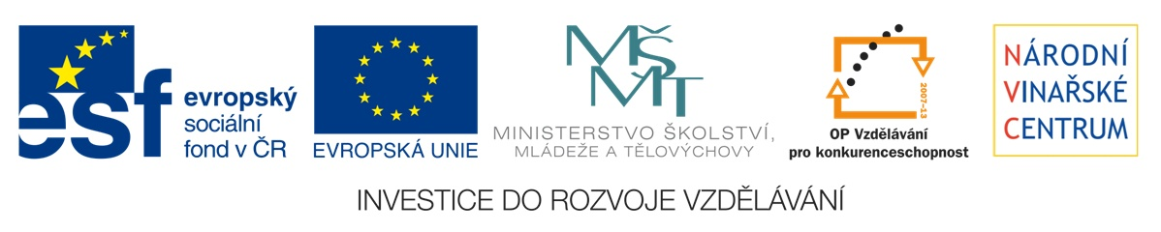

Závazná přihláška zájemce o kurz „Moderní vinař“
CZ.1.07/3.2.04/03.0047

Účastník kurzu
Příjmení (titul)
Jméno
Datum a místo narození
Adresa trvalého bydliště
Firma a pracovní pozice
Kontaktní telefon
Kontaktní e-mail
Mám zájem využít bezplatného stravování | [22. 1. 2013] - oběd ano ne  [22. 1. 2013] – večeře ano ne  [23. 1. 2013] - oběd ano ne  [23. 1. 2013] - večeře ano ne
Mám zájem využít bezplatného ubytování ve Valticích dne 22. 1. 2013. | ano ne
Beru na vědomí, že kurz bude trvat 2 pracovní dny a zavazuji se obou zúčastnit.
Souhlasím s využitím poskytnutých osobních dat a fotodokumentace výhradně pro účely realizace, hodnocení projektu a propagace.

V dne

_______________________
Podpis zájemce

Tento projekt je spolufinancován z Evropského sociálního fondu a státního rozpočtu České republiky.
Číslo projektu: CZ.1.07/3.2.04/03.0047

